Первый этап индивидульного проекта

Информационная безопасность

Софич Андрей Геннадьевич

Содержание

Список иллюстраций

Список таблиц

# 1 Цель работы

Целью работы является умение установливать операционную систему Kali на виртуальную машину

# 2 Задание

1. Установка и настрйока ОП

# 3 Выполнение лабораторной работы

Скачиваю приложение виртуальной машины а также версию Linux Kali, ввожу имя машины, настраиваю количество видео памяти, оперативной памяти, внутренней памяти и кол-во процессоров (рис. 1).

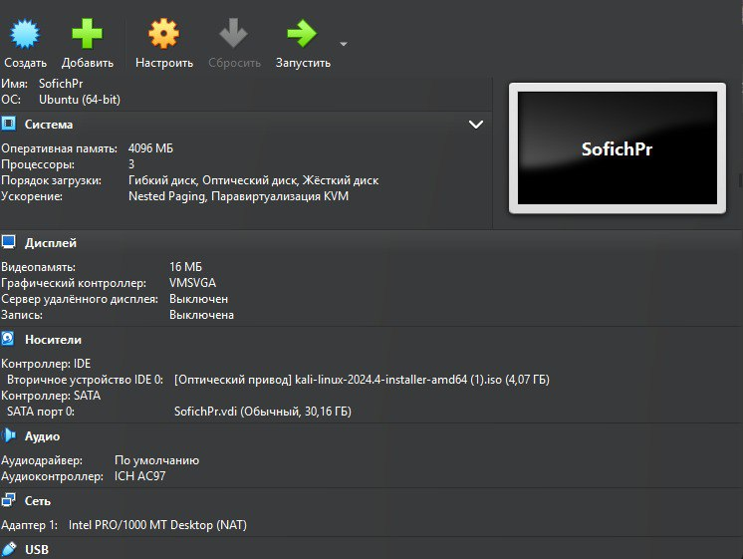

Рис. 1: Создание виртуальной машины

Выбираю язык системы (рис. 2).

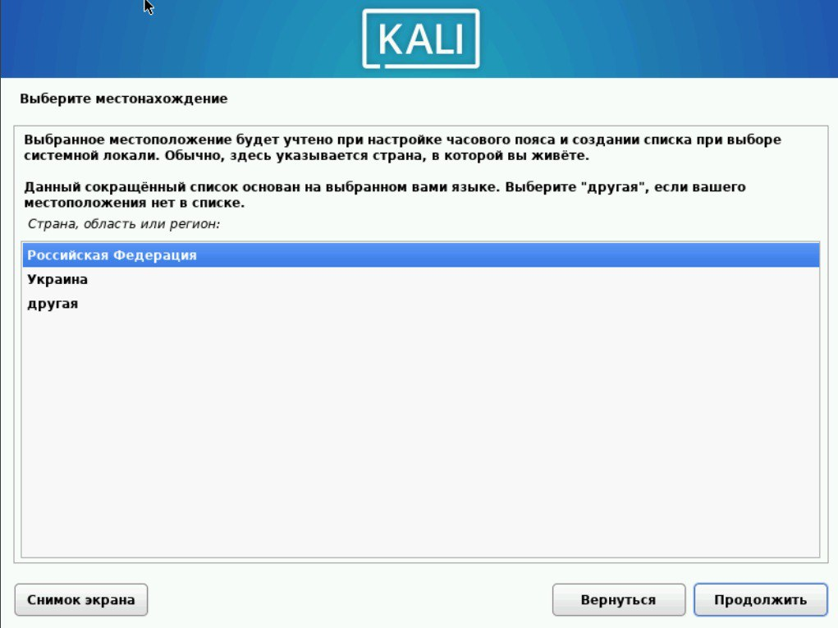

Рис. 2: Язык системы

Указываю имя пользователя-логин (рис. 3).

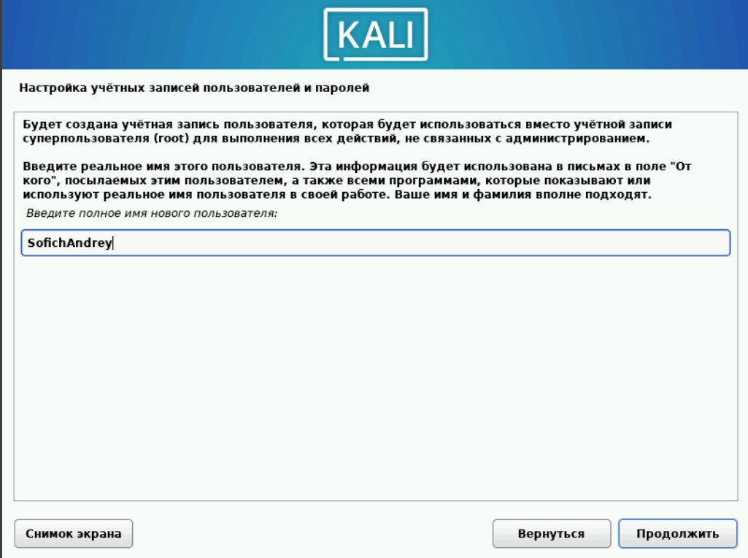

Рис. 3: Имя пользователя

Настраиваю диск,который будет привязан к системе (рис. 4).

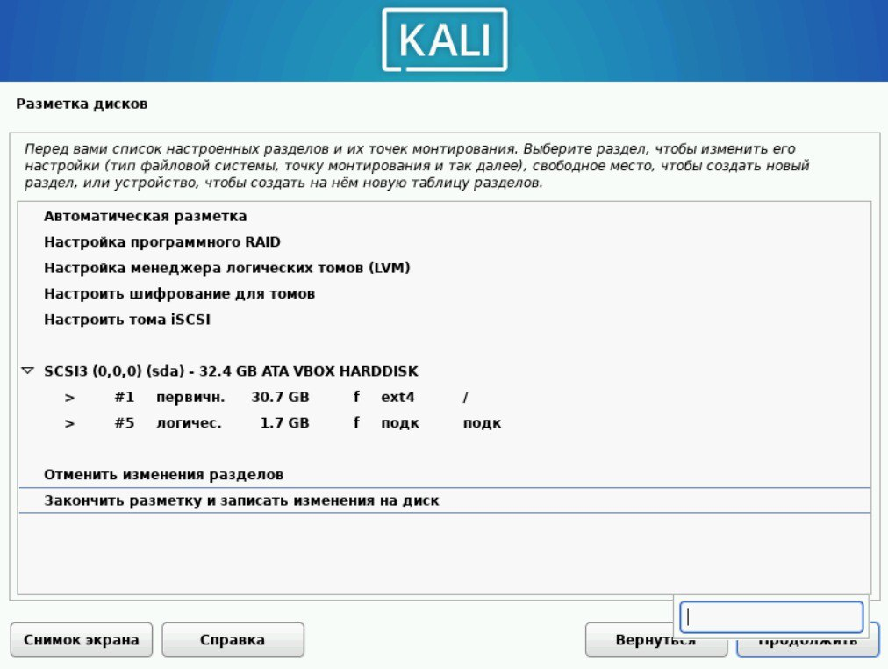

Рис. 4: Диск системы

Начинаю загрузку (рис. 5).

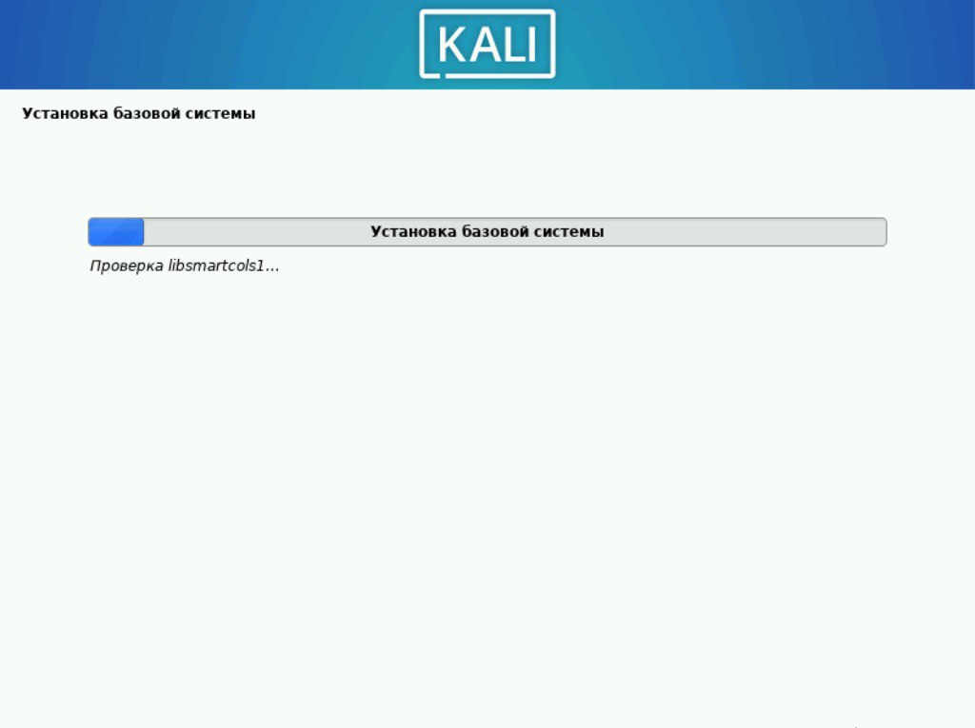

Рис. 5: Загрузка

После перезагрузки запускаю систему (рис. 6).

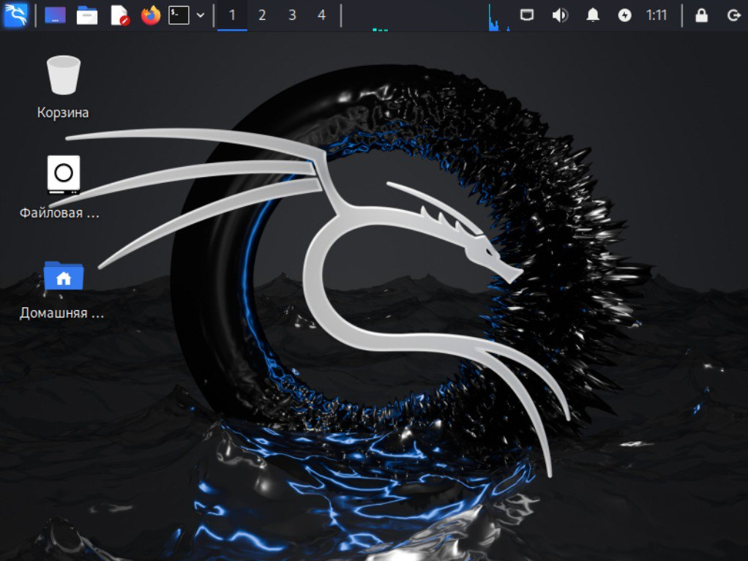

Рис. 6: Запуск системы

# 4 Выводы

Я установил операционную систему.